شناسنامه محتوا:

|  |  |
| --- | --- |
| عنوان (H1) | دانشگاه نووسیبیرسک روسیه |
| کلمات کلیدی اصلی | دانشگاه نووسیبیرسک روسیه |
| کلمات کلیدی مترادف | دانشگاه نووسیبیرسک روسیه |
| تعداد کلمات | 1500 |
| تعداد تصاویر | 3 |
| تعداد زیرعنوان­ها | 6 |
| لینک منبع | -------- |
| عنوان سئو | دانشگاه نووسیبیرسک روسیه |
| توضیحات متا | دانشگاه نووسیبیرسک روسیه، از جمله دانشگاه‌های مطرح کشور روسیه است که در شهر نووسیبیرسک قرار دارد و به عنوان یکی از معتبرترین دانشگاه‌های روسیه معرفی و شناخته می‌شود. |

**دانشگاه نووسیبیرسک روسیه**

دانشگاه نووسیبیرسک روسیه، از جمله دانشگاه‌های مطرح کشور روسیه است که در شهر نووسیبیرسک قرار دارد و به عنوان یکی از معتبرترین دانشگاه‌های روسیه معرفی و شناخته می‌شود. در رابطه با تحصیل در کشورهای خارجی، با توجه به اینکه روسیه از جمله کشورهای کم هزینه و مناسب است، در سال‌های اخیر بسیاری از دانشجویان داخلی به دانشگاه‌های مطرح این کشور در خواست داده‌اند.

از جهتی هم دانشگاه‌های معتبر و موفقی در کشور روسیه فعالیت دارند که افراد فرهیخته‌ای را به جامعه معرفی نموده‌اند. از این رو جهت تجربه تحصیل باکیفیت، دانشگاه‌های روسیه می‌توانند در ابتدای لیست شما قرار بگیرند.

دانشگاه نووسیبیرسک روسیه هم به عنوان دومین دانشگاه برتر در کشور روسیه، از جمله گزینه‌های پرتقاضا برای اپلای است. از این رو در ادامه این مقاله به ارائه توضیحات بیشتری در رابطه با دانشگاه نووسیبیرسک خواهیم پرداخت تا شما را با خصوصیات، امکانات و شرایط ورود به این دانشگاه آشنا کنیم.

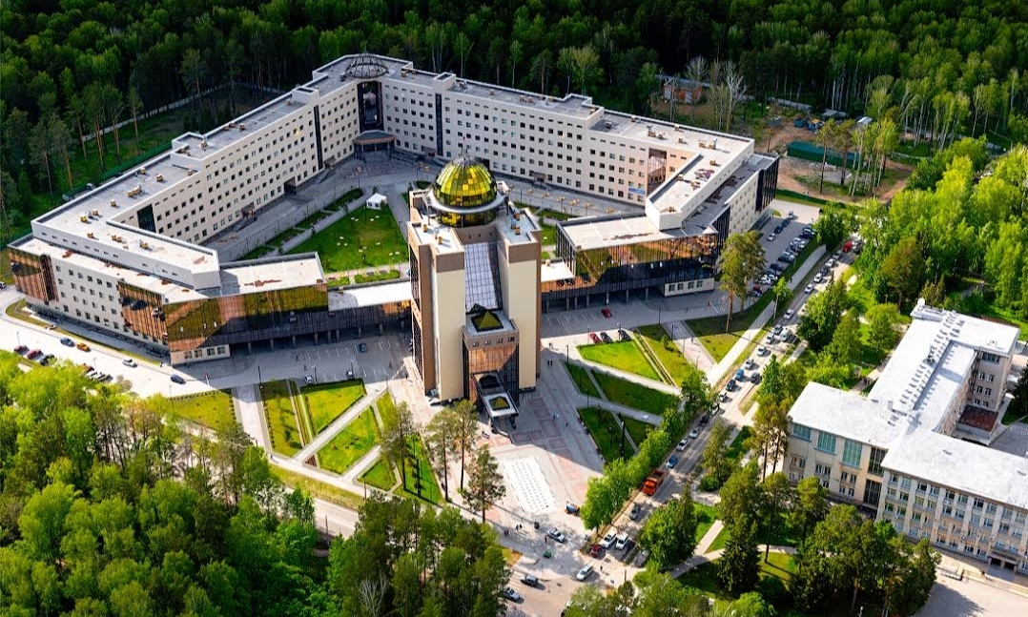

**شرایط دانشگاه نووسیبیرسک روسیه**

در رابطه با پذیرش در دانشگاه‌ نووسیبیرسک روسیه، مانند هر دانشگاه دیگری، شرایطی مطرح می‌شود که با رعایت عملکرد مرحله به مرحله، می‌توان از این دانشگاه پذیرش گرفت. برخی از فاکتورها در حالت کلی برای تمامی دانشگاه‌های روسیه تعریف شده‌اند که شامل ارائه انواع مدارک تحصیلی، پاسپورت و گواهی سلامت است.

با این توصیف در رابطه با مولفه‌های ذکر شده، تفاوتی در نوع دانشگاه وجود نخواهد داشت. بنابراین شما ابتدا باید فرم درخواست پذیرش برای دانشگاه مدنظر خود را پر کنید. این فرم به صورات آنلاین هم قابل تکمیل است و محدودیت‌های شما نمی‌توانند مانع پر کردن فرم شوند. همچنین لازم است که تمامی مدارک تحصیلی خود را به همراه رزومه کاری‌ای که دارید، به زبان روسی ترجمه کنید تا به دانشگاه مقصد ارائه دهید.

مدارک تحصیلی شما باید حاوی تمامی گزینه‌های اصل مدرک دیپلم، ریزنمرات، اصل مدرک دانشگاهی و نیز اصل مدرک پیش دانشگاهی، باشد. علاوه بر این مدارک، برخی از این موارد مرتبط با گواهی پزشکی هستند تا به این وسیله وضعیت سلامت دانشجویان مورد بررسی قرار بگیرد. در نتیجه لازم است که گواهی پزشکی همراه با آزمایش HIV را به مدارک خود اضافه نمایید. این موارد برای تمامی دانشگاه‌های روسیه به یک صورت است و استثنایی وجود ندارد.

بنابراین بخش مهمی که در رابطه با شرایط درخواست پذیرش برای دانشگاه نووسیبیرسک روسیه وجود دارد، در خصوص شرایط منحصر به این دانشگاه است. از آنجایی که رشته‌های مختلف می‌توانند اصطلاحا درجه سختی متفاوتی داشته باشند، جهت پذیرش دانشجوها در رشته‌های پزشکی، آزمون ورودی تعریف شده است که این آزمون به زبان روسی برگزار می‌‌شود. با این توصیف دانشجویان نیاز به شرکت در دوره‌های پادفک دارند.

در نتیجه متقاضیان در مرحله اول ملزوم به شرکت در آزمون ورودی دانشگاه نووسیبیرسک روسیه خواهند بود؛ سپس با کسب نمره قبولی، می‌توانند مدارک گفته شده را آماده کرده و به دانشگاه ارائه دهند تا روند ثبت نام آغاز شود.

نمره قبولی در آزمون مورد بحث، نصف نمره آزمون، یا به عبارتی 50 از 100 است. در این حالت، اگر شما هم متقاضی ثبت نام در دانشگاه نووسیبیرسک هستید، لازم است ابتدا با این آزمون آشنایی پیدا کنید.

از دیگر بحث‌هایی که در قالب شرایط پذیرش در دانشگاه نووسیبیرسک مورد بررسی قرار می‌گیرد، تسلط نسبت به زبان روسی است. این موضوع برای دانشگاه مذکور به قدری اهمیت دارد که سبب برگزاری کلاس‌های تقویت زبان روسی شده است. در نتیجه متقاضیان برای ارتقا سطح زبان خود، می‌توانند در این کلاس‌ها شرکت کنند.

به علاوه برخی از برنامه‌های تدریسی در این دانشگاه، به زبان انگلیسی تدریس می‌شوند. این مسئله در رابطه با برنامه‌ی کارشناسی ارشد و دکتری است. در واقع، نحوه تدریس به گونه‌ای است که در طول ترم اول، زبان آموزشی، انگلیسی است و از ترم‌های بعدی، دروس به زبان روسی آموزش داده می‌شوند. هر یک از این خصوصیات که در رابطه با شرایط درخواست به دانشگاه‌ نووسیبیرسک روسیه قرار می‌گیرند، به نحوی در میان مولفه‌های ضروری قرار دارند.

با توجه به این موضوع، در صورتی که شما هم به دنبال تحصیل در رشته‌هایی چون پزشکی هستید، باید برای آزمون ورودی حداکثر تلاش خود را در نظر بگیرید. در رابطه با دانشگاه نووسیبیرسک لازم به ذکر است که، بیشترین آمار دانشجویان، از دانشجويان خارجی هستند. بنابراین رقابت بسیاری در میان این دانشجویان وجود خواهد داشت.

در دانشگاه نووسیبیرسک، انواع رشته‌ها در گرایش‌های اقتصاد و توسعه، پزشکی، علوم پایه، ریاضی و آمار و حقوق  مورد تدریس قرار می‌گیرند. این رشته‌ها شامل رشته علوم طبیعی، فیزیک و نجوم، ریاضیات، باستان شناسی، مهندسی، شیمی، مهندسی و فناوری، زبانشناسی، علم شیمی، زبان‌های مدرن و مهندسی-برق و الکترونیک هستند که هر کدام رتبه به خصوصی در جهان دارند.

در رابطه با تحصیل در رشته پزشکی در دانشگاه نووسیبیرسک روسیه، لازم به ذکر است که این رشته به دو زبان انگلیسی و روسی تدریس می‌شود‌ در این صورت، نیازی به نگرانی در رابطه با فهم دروس و مطالب مختلف نخواهد بود‌ فقط کافی است به یکی از این زبان‌ها، تسلط تخصصی در حوزه پزشکی داشته باشید. البته این به معنای عدم نیاز برای تسلط نسبت به زبان روسی نیست؛ چرا که در هر صورت، شرکت در آزمون ورودی برای دانشجویان تعریف شده و باید مطابق نمرات این آزمون گزینش شوند، که این آزمون به زبان روسی تالیف می‌شود.

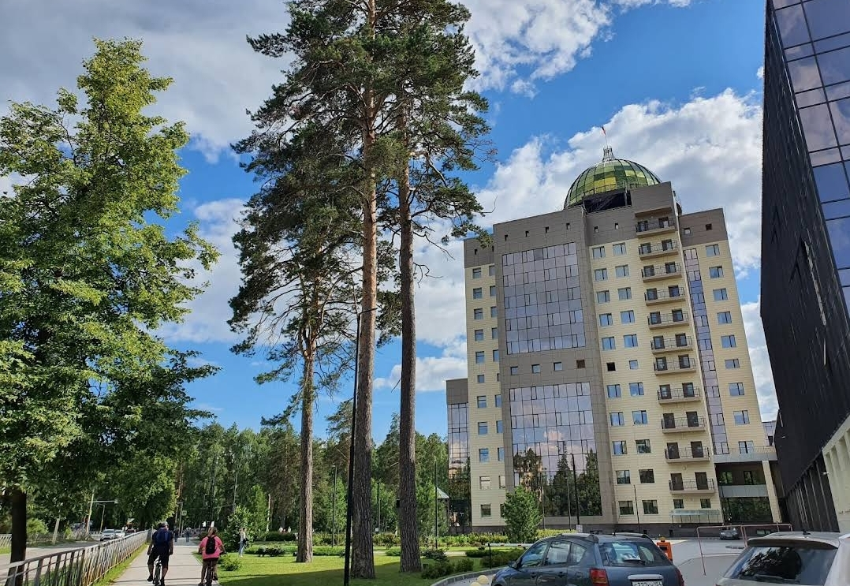

**امکانات دانشگاه نووسیبیرسک روسیه**

در حالت کلی شهر نووسیبیرسک، در میان ایده‌آل‌ترین‌ شهرهای روسیه برای زندگی دانشجویی قرار می‌گیرد. دسترسی به آموزش، جزء مولفه‌های اصلی در رابطه با دانشجویی بودن این شهر است. دانشجویان در این شهر می‌توانند از امکانات تحصیلی به زبان انگلیسی برخوردار شوند. همچنین هزینه‌های زندگی در این شهر مناسب است. این مورد در میان مهم‌ترین و موثرترین عوامل علاقه‌مندی دانشجویان قرار می‌گیرد.

از جهتی هم در این دانشگاه، امکانات و تجهیزات پیشرفته‌ای برای دانشجویان و ارتقای سطح آموزش، در نظر گرفته شده است. وجود آزمایشگاه‌های علمی و تحقیقی با امکانات پیشرفته، نمونه‌ای از مثال‌های آموزش با حداکثر تجهیزات است. در واقع در این دانشگاه، به میزان 70 آزمایشگاه تحقیقی و 50 موسسه تحقیقاتی در نظر گرفته شده است.

از جمله امکانات رفاهی‌ای که دانشگاه نووسیبیرسک روسیه برای دانشجویان خود در نظر گرفته است، می‌توان به مواردی چون باشگاه بدنسازی، استخر، اردوگاه تفریحی، زمین فوتبال، مرکز سلامتی، سالن غذاخوری و کتابخانه اشاره کرد. علاوه بر این موارد، دانشگاه نووسیبیرسک روسیه، امکانات بسیار دیگری را هم برای دانشجویان خود لحاظ کرده است.

**خوابگاه دانشگاه نووسیبیرسک روسیه**

بعد از بحث‌های آموزشی، خوابگاه در میان اولویت‌ها قرار می‌گیرد تا دانشجویان از امکانات معیشتی برخوردار شوند. دانشگاه نووسیبیرسک، برای دانشجویان بین‌المللی خود، خوابگاه‌هایی با اتاق‌های راحت 2 نفره در نظر گرفته که دارای مبلمان کامل هستند و در نزدیکی دانشگاه قرار دارند. بنابراین دسترسی دانشجویان به مراتب بیشتر خواهد بود. در این خوابگاه‌، سالن مطالعه و باشگاه بدنسازی وجود دارد که سبب افزایش کیفیت تحصیل دانشجویان می‌شوند.

همچنین لازم به ذکر است که این خوابگاه به لحاظ امنیتی، کاملا تحت نظر است. به طوری که نگهبان و حراست  دارد و دوربین مداربسته در آن در نظر گرفته شده است. به همین دلیل می‌توان گفت که خوابگاه دانشگاه نووسیبیرسک روسیه، از سطح امنیتی بالایی برخوردار است.

**هزینه‌ها دانشگاه نووسیبیرسک روسیه**

در رابطه با زندگی دانشجویی، هزینه‌های پراکنده و متعددی وجود دارد. از جمله هزینه‌های پراکنده، می‌توان به هزینه‌های تغذیه و خورد و خوراک، رفت‌وآمدها، ثبت نام و مواردی از این دست اشاره کرد؛ اما در حالت کلی، تحصیل در مقاطع مختلف، می‌تواند روی هزینه‌ها موثر واقع شود.

متقاضیان مقطع کارشناسی، در سال مبلغ 4500 دلار برای شهریه دانشگاه پرداخت می‌کنند. این مبلغ در رابطه با دانشجویان مقطع کارشناسی ارشد، به میزان 3600 الی 6500 دلار خواهد بود. در مقطع دکتری، هزینه مورد بحث، به میزان 5500 در نظر گرفته شده است. به علاوه دوره‌های مختلف هم دارای هزینه‌های معینی هستند. به همین دلیل دوره رزیدنتال، مبلغ 12000 دلار و دوره پادفک، مبلغ 3500 دلار نیاز خواهد داشت. در رابطه با خوابگاه هم، مبلغ 200 دلار سالانه مطرح می‌شود.

**دوره‌های آموزشی در دانشگاه نووسیبیرسک روسیه**

با توجه به اینکه اغلب دروس در رشته‌های مختلف تحصیلی، در کشور روسیه به زبان روسی تدریس می‌شوند، دانشجویان ملزم به یادگیری این زبان هستند. به علاوه همانطور که گفته شد، در رابطه با پذیرش در دانشگاه نووسیبیرسک روسیه، آزمون ورودی تعریف شده که کسب نمره قبولی، ضامن تحصیل در رشته‌های برتر است.

در نتیجه جهت تقویت زبان دانشجویان، دوره‌هایی تحت عنوان پادفک در دانشگاه‌های مختلف روسیه برگزار می‌شود که دانشجویان می‌توانند با شرکت در این دوره‌ها، مهارت انگلیسی خود را در رشته تحصیلی خود، ارتقا بدهند. در حقیقت با توجه به اینکه دوره‌های پادفک در دو دسته مهندسی و پزشکی برگزار می‌شوند، دانشجویان می‌توانند در خصوص رشته تحصیلی خود، در این دوره‌ها شرکت کنند. لازم به ذکر است که مدرک پادفک در حد دیپلم است که به زبان روسی به شما تعلق می‌گیرد. در نتیجه تنها دروس عمومی و پایه در آن لحاظ می‌شود.

**اطلاعات دانشگاه نووسیبیرسک روسیه**

•آدرس دانشگاه نووسیبیرسک روسیه:

Novosibirsk, Novosibirsk Oblast, Russia, 630090

•شماره تلفن دانشگاه نووسیبیرسک روسیه:

+7 383 363-43-33

•آدرس سایت دانشگاه نووسیبیرسک روسیه:

<https://www.nsu.ru/n/>

